Изведени бои на светлината

Цели на часот:

-да знаат кои се основни бои на светлината

-да знаат кој се изведени бои на светлината

-да се знае кој филтер каква боја пропушта

Основните бои на светлината(црвена, сина и зелена ) можат да се измешат за да се произведат изведените бои на светлината.

* Зеланата и црвената создават жолта боја
* Сина и црвена создават пурпурна боја (магента)
* Сина и зелена создават синозелена боја (цијан)
* Сината, залената и црвената ја создават белата боја.

Светлински филтри се обоени парчиња стакло или пластика кои пропуштаат само една од боите на белата светлина. Ако на црвен филтер пуштиме да паѓа бела светлина, тој ќе ја пропушти само црвената светлина, а другите бои ќе ги апсорбира. Погледнете на сликата.

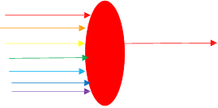

Ако на син филтер пуштиме да паѓа бела светлина, тој ќе ја пропушти само сината светлина, а другите бои ќе ги апсорбира.Погледнете на сликата.

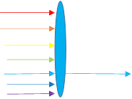

.

Што ќе се случи ако поставиме два филтери, зелен и црвен, едно по друго и пуштиме да паѓа бела

светлина?

Ако на два филтри, зелен и црвен, пуштиме да паѓа бела светлина, зелениот филтер ќе ги апсорбира сите бои освен зелената, неа ќе ја пропушти. На црвениот филтер ќе падне зелена светлина која црвениот филтер ќе ја апсорбира. Значи позади црвениот филтер ќе биде темно.

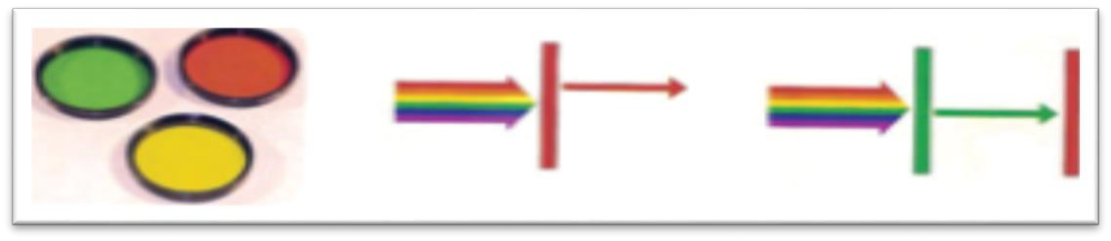

Ученици погледнете го следниот линк на кој ќе го најдете часот по физика на ТВ Училница на МТВ1 за Основни и Изведени бои на светлината

<https://www.youtube.com/watch?v=hmLLM1mIPEg>

На страна 74 да се научи лекцијата.